دستورالعمل کلی مراحل ثبت ورود اطلاعات مربوط به کارآزمایی هاي بالينی در
مرکز ثبت کارآزمایی هاي بالينی ایران

نحوه عضویت در مرکز ثبت کارآزمایی هاي بالينی ایران
www.irct.ir -ابتدا عضو مرکز شوید .
- در کليه مراحل ثبت و ورود اطلاعات حتما از نمایشگرInternet Explorer اس تفاده نمائيد
- کارآزمایی هاي بالينی به دو زبان فارسی و انگليسی ثبت شوند.
- براي تغيير زبان از دکمه هاي English , Persian در قسمت بالا و سمت راست در صفحه اصلی و در سایرصفحات استفاده کنيد.
-انتخاب حساب کاربري
-ورود نام کاربري که باید الزاما آدرس پست الکترونيکی فرد عضو شونده در سازمان متبوع خود (یعنی آدرس کامل
email دانشگاهی) باشد.
-ورود و تکميل فرم اطلاعات عمومی و ثبت آن
-دریافت email اوليه
-بررسی اطلاعات ورودي توسط تيم اجرایی IRCT و تایيد عضویت از طریق پست الکترونيکی

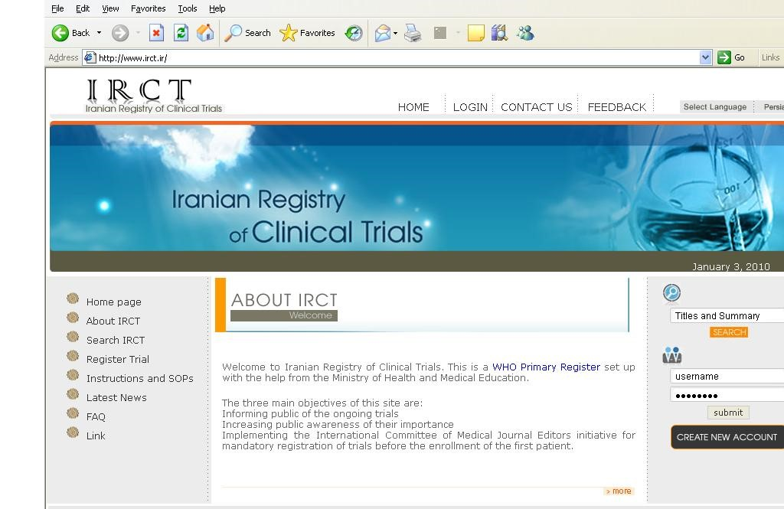

کاربري

حساب

ساختن

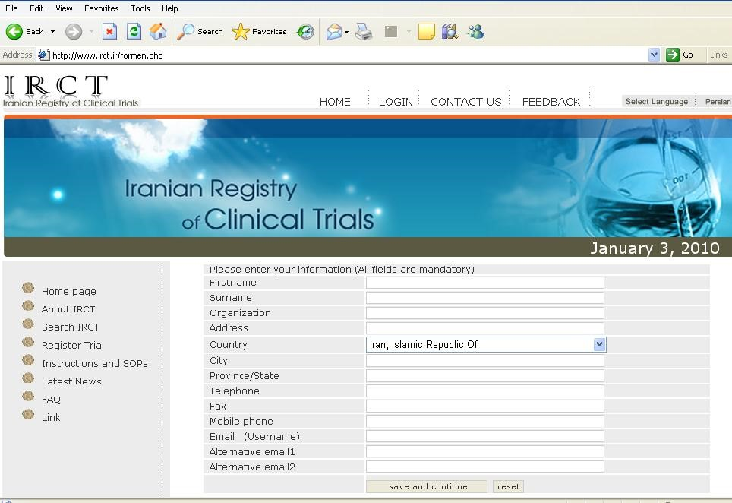

نمودن

وارد
email

کامل

بصورت

دانشگاهی

نحوه ورود اطلاعات در مرکز ثبت کارآزمایی هاي بالينی ایران
- - ثبت کارآزمایی بالينی در مرکز ثبت کارآزمایی هاي بالينی ایران داشتن مصوبه کميته اخلاق ضروري است که شما شماره ثبت کميته اخلاق (کد کميته اخلاق) و تاریخ تصویب آن را وارد نمائيد.
- پس از عضو شدن با استفاده از شناسه کاربري (آدرس ایميل شما) و رمز عبور وارد سایت مرکز شوید.
- ابتدا شما وارد صفحه شخصی خود می شوید. یک رکورد کارآزمایی بالينی در حال تکميل براي شما درست شده است.
لطفا برروي آن کليک نموده و شروع به وارد کردن اطلاعات مربوط به کارآزمایی بالينی خود نمایيد.
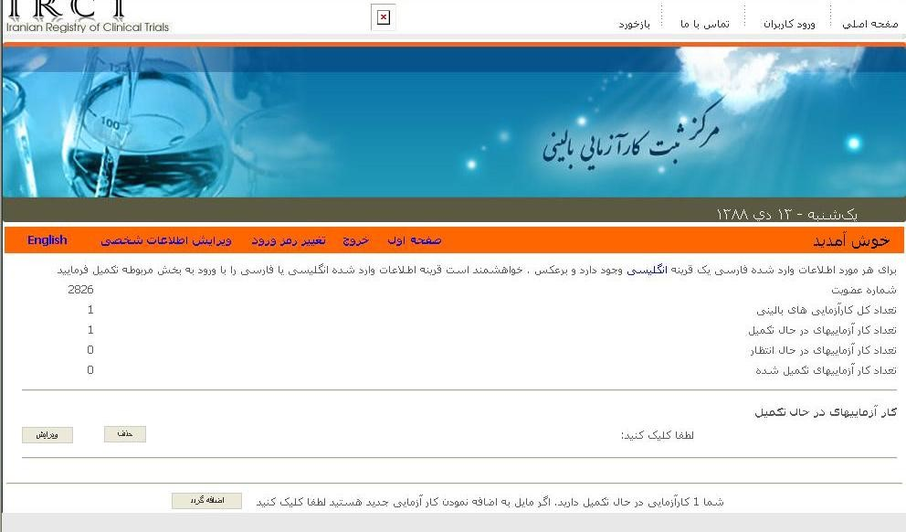
اولين

بت
ث
کارآزمایی
بعدي

کارآزمایی

بت
ث
- ورود اطلاعات کارآزمایی بالينی در 12 مرحله و ذخیره اطلاعات.
- الزام تکميل موارد ستاره دار
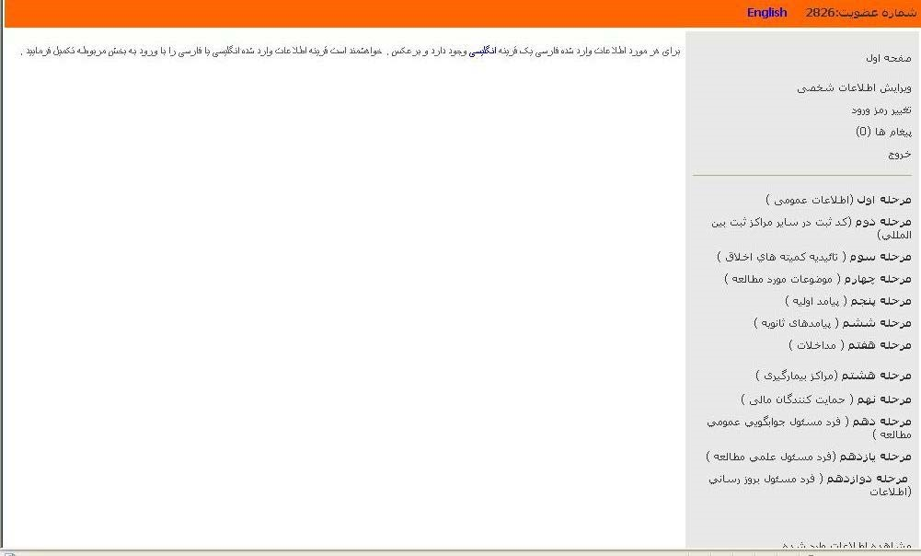
مراحل
12
بالينی

کارآزمایی

ثبت

گانه

بر

کليک

با

که
مرحله

هر

براي

و

شد

خواهيد

مرحله

هر

وارد

آن

روي
وجود

نيز

انگليسی

قرینه

یک

نيز
بایست

می

که

داشته
شود

پر

- تکميل نهائی وتائید و بررسی موارد ارسالی و اخذ کد IRCT .

براي دریافت کدICD مربوط به بيماري مورد بررسی میتوانيد به آدرس زیر مراجعه نمائيد
http://apps.who.int/classifications/apps/icd/icd10online/
